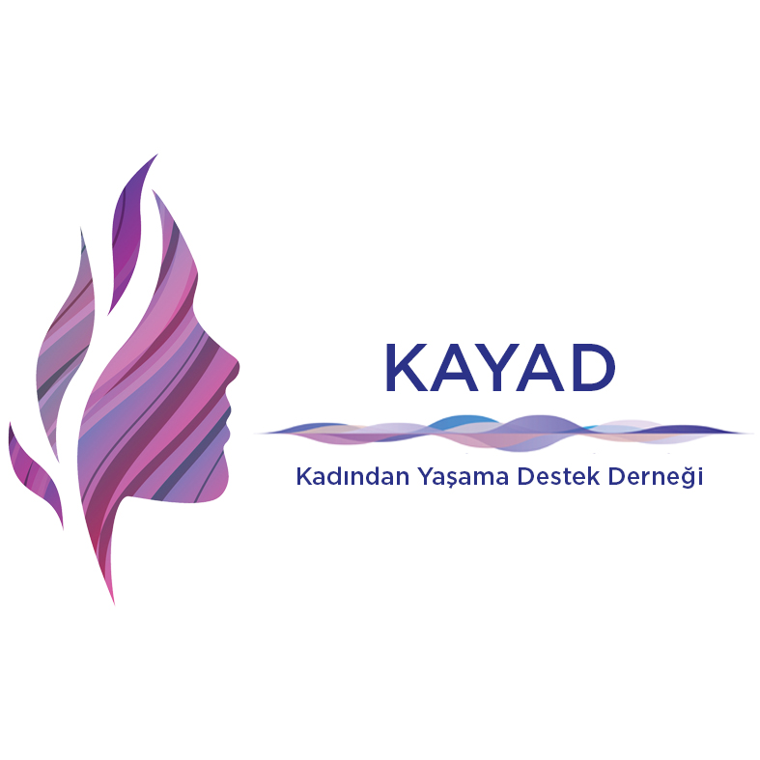

İnsan Ticaretini Önlemeye Yönelik Uygulama Öneri Belgesi

2022

Uygulama Önerileri
18.06.2018 tarihli KKTC Gece Kulüpleri Çalıştayı Raporu’nun sonuç kısmında 8 ivedi (kısa vadeli) hedef öne sürülmüştür. Aşağıda her birinin ilerlemesine ilişkin bulgular söz konusudur:
- İnsan ticareti ile ilgili kısa vadede atılacak ilk adım ceza yasasında insan ticareti ve insan kaçakçılığı ile ilgili tanımların yapılmasıydı. “14/2020 Sayılı Değişiklik ile Fasıl 154 Ceza Yasasına” 9 Mart 2020 tarihinde “254B maddesi” gereğince değişiklikler yapılmıştır ve insan ticareti tanımı “ceza yasasına” girmiştir.

- İnsan ticareti ile ilgili kısa vadede atılacak ikinci adım, ‘insan ticareti ile ilgili bilgi ve yönlendirme içeren broşürlerin farklı dillerde hazırlanması, broşürde insan hakları ihlalinden ve insan ticareti mağdurlarına destek olabilecek ilgili dernek ve sivil toplum örgütlerinin iletişim adreslerinin yer alması, bu broşürlerin limanlarda, havalimanında ve kara gümrük kapılarında KKTC’de vize ile giriş yapan kişilere verilmesi, insan ticareti ile ilgili broşür içeriğinin KKTC ile ilgili internet bilgilerinin bulunduğu sayfalara da eklenmesiydi. Gümrük, havalimanı, liman, sivil havacılıktan sorumlu yerel organların her birine ulaşılarak edinilen bilgi doğrultusunda böyle bir broşür dağıtımının gerçekleşmediği saptanmıştır. İçişleri Bakanlığı’nın Gece Kulüpleri Komisyonu’nun her yıl (en son 2019 yılında) belirtildiği gibi; çalışanların hakları hususunda broşür hazırladığı ve dağıtılacağı raporlara yansımış olsa da çalışmaya gelen kişilere bu dağıtımın öngörülen yerlerde yapılmadığı tespit edilmiştir. Dağıtılması planlanan broşürler için bir haber taraması da yapılarak broşürlerin hazırlandığı tespit edilmiştir ama tespit edilen broşürlerde, yine kısa vadeli hedeflerde yazdığı gibi “mağdur kişilere destek olabilecek ilgili dernek ve sivil toplum örgütlerinin iletişim adreslerinin yer alması” ile ilgili bir düzenleme görülmemektedir.

- İvedi hedef, Alo 157 Acil Yardım Telefon Hattı’nın hayata geçirilmesi için çalışmalar başlayarak, bu hattın mesajla iletişim kurma kısmının da oluşmasıydı. Alo 157 Acil Yardım Telefon Hattının hayata geçirilmesi için çalışmalar başlanacağı ile ilgili alınan karar doğrultusunda, 157 Acil Yardım Hattı henüz fonksiyon kazanmamıştır. Böylesi bir destek hattının henüz yürürlükte olmamasından kaynaklanan ihtiyaç ile Kıbrıs Türk Barolar Birliği ihtiyacı olan insan ticareti mağdurlarına 0542 862 00 60 hatlı telefonla bir destek sağlanmıştır. Söz konusu hatta ulaşan insan ticareti mağduru ücretsiz hukuki destekten yararlanmıştır.

- Kadınların ilk olarak muayene için hastaneye götürüldükleri bilindiğinden, hastanede psikolog veya sosyal hizmetler uzmanı gibi bir yetkilinin istihdamı yapılacağı kısa vadeli hedeflerden dördüncüsüydü. Söz konusu hedef doğrultusunda, Burhan Nalbantoğlu Devlet Hastanesi’nde gece kulübünde çalışan kadınlara özel bir psikolog veya sosyal hizmet uzmanı istihdamı yapılmadığı tespit edilmiştir. Bunun yanında kontrole gelen kadınların hastaneye gece kulübü işletmecileri ve/veya çalışanlarının refakatinde getirildikleri de nitel araştırmamız sonucunda ortaya konmuştur.

- Çalışan kadınlara Barolar Birliği ile iş birliği içerisinde ücretsiz avukat erişimi sağlanması İçişleri Bakanlığı tarafından beşinci ivedi hedef olarak öne sürülmüştü. Kıbrıs Türk Barolar Birliği ‘İnsan Ticareti Mağdurları için Adalet’ projesi kapsamında böyle bir hizmet verilirken, söz konusu hizmet tamamen Barolar Birliği’in kendi imkanları doğrultusunda verilmektedir ve İçişleri Bakanlığı bu bağlamda herhangi bir katkısı bulunmamaktadır.

- İçişleri Bakanlığı yayınladığı raporda, KKTC’ye çalışmaya gelen kişilere yapılacak iş sözleşmeleri kendilerini koruyucu nitelikte ve kendi dillerinde olması için çalışma başlatıldığı yönünde ibare bulunmaktadır. Bunu İçişleri Bakanlığı’nın düzenlediği çalıştay kapsamında belirlediği altıncı hedef olarak sıralayabiliriz. Ancak sadece 2019’da, çalışma koşulları ile ilgili şikayetler nedeni ile yetkililerden yardım isteyen 40 kadın sınır dışı edilmiştir. Ayrıca, Çalışma ve Sosyal Güvenlik Bakanlığı’ndan alınan bilgi doğrultusunda sözleşmelerde henüz herhangi bir değişiklik olmadığı ve yapılan iş sözleşmelerinin hala daha Türkçe veya istenilen durumlarda İngilizce olarak imzalatılması söz konusudur.

- Kadınların sorunlarını daha rahat paylaşabilmeleri ve daha etkin denetim yapılabilmesi açısından, denetimlerin Gece Kulüpleri Komisyonu ile birlikte multidisipliner bir ekip olarak yapılması ve devlet kurumlarını temsil eden kişilere ek olarak özellikle bir sivil toplum örgütü elemanının ve bir de tercümanın denetim ekibine dahil olması hedeflerden biri olarak belirlenmiştir. Ancak, rapor yayınlandığından beri ayda 1 toplanmaya devam eden Gece Kulüpleri Komisyonu’na herhangi bir sivil toplum örgütünün dahil edilmemiştir.

- KKTC’ye okuma amaçlı gelen, çoğunlukla yabancı uyruklu öğrencilerin kayıt dışı seks işçiliği yaptığı ve/veya yapmaya zorlandığı anlaşılmış ve bunların önüne geçecek bir düzenleme için, İçişleri Bakanlığı, Çalışma ve Sosyal Güvenlik Bakanlığı, Sağlık Bakanlığı ve Milli Eğitim ve Kültür Bakanlığı’nın dahil olacağı çalışmaların Eylül ayında başlayacağını kısa vadeli hedeflerin sonuncusu olarak duyurulmuştur. Bu düzenleme ile öğrencilerin statüleri netleşecek ve ülkede kalmaları, çalışmak istemeleri halinde koşulları, kayıt yenileme ve dondurma durumları yanında eğitimedevam edip etmediklerinin denetimi tüm bakanlıkların ortak veri tabanı ile ulaşılabilir ve denetlenebilir olacaktı. Ayrıca öğrencilerin doğru şekilde bilgilendirilmesi ve devamsızlıklarının takibi için alınacak önlemler açısından rapora yazılan eğitim hedeflerine ilişkin, yetkililerin herhangi bir girişimlerinin olmadığı saptanmıştır.

Kadından Yaşama Destek Derneği’nin 18.06.2018 tarihli KKTC Gece Kulüpleri Çalıştay Raporunun kısa orta uzun vadeli hedeflerin yerine getirilmemiş olması göz önünde bulundurulduğunda aşağıdaki hedefler önerilmiştir:

Kısa Vadeli Hedefler:
- Gece kulüplerinde insan ticareti mağduru olup olmadığını tespit etmek adına sivil toplum örgütlerinin de yer alacağı insan ticareti komitesi oluşturmak söz konusu komitenin mevcut komisyondan bilgi talep edebilmesini sağlanması.
- Gece Kulüpleri işletmelerinin, işletme izinlerinin yenilenmemesi yoluyla kapatılması.
- Gece Kulübü’nde çalışmaya gelen kadınların pasaportlarına el konulmamasını sağlamak.
- Her şart ve durumda kadınlara sosyal haklarının sağlanması, sosyal yatırımlarının yapılması ve vergi veya yatırımların kontrolüne yönelik, devlet tarafından dijital bir denetimin sağlanması.
- İnsan ticareti ve fuhuş arasındaki farkın anlaşılması için gerekli paydaşlara farkındalık eğitimi verilmesi.
- Çalıştay sonucunda çıkan kararların uygulanması için siyasi iradenin ortaya konulması.
- Polis ve Sağlık Bakanlığı’nın Gece Kulübü çalışanlarına doğrudan bilgilendirme yapması.
- Gece kulüpleri konusunda atılacak adımlarla ilgili haritalandırma ve takvimlendirme yapılması.
- Sağlık Bakanlığı zührevi hastalıklar biriminin insan ticareti eğitimi alması.
- Konsomatris vizesi ile ülkeye giriş yapan her kadına kendi dilinde, sivil toplum ile iş birliği içerisinde insan ticaretini ve haklarını anlatan broşürler dağıtılması.
- Meclis’e hali hazırda sunulan kapsamlı insan ticareti yasa taslağının ivedilikle ele alınması ve her bacağı için çalışma grupları oluşturulması, bu mevzuatın paydaşlarla birlikte yürürlüğe konması.
- İnsan ticareti mağdurlarının ülkelerine dönecek maddiyat, barınma ve sağlık ihtiyaçlarının karşılanmasını sağlayacak bütçe oluşturulması.
- Avrupa Konseyi’nin İnsan Ticaretine Karşı Eylem Sözleşmesi’nin Meclis’e sunulması.
- İhraç süreçlerinde insan ticareti mağdurlarının “deport” (sınırdışı) durumunda öncelik alması yönünde genelge yayınlanması.
- İnsan ticareti mağdurlarının yasal ikamet edinme koşulları konusunda kolaylaştırıcı önlemlerin alınması.

Orta Vadeli Hedefler
- Kadın odaklı, gece kulüplerinde çalışan kadınların da katılıp söz alabileceği ve fikir beyan edebileceği bir çalıştay yapılması.
- Güvenlik kuvvetleri, mahkemeler ve ilgili kamu mercilerinde her dilde tercüman zorunluluğunun olması ve ilgili kurum tarafından ivedilikle tedarik edilmesi.
- Gece kulübünde çalışan kişilerin cinsel sağlık, cinsel farkındalık eğitimleri yanında yararlanabilecekleri rehabilitasyon programlarının ve normal hayatta onlara uygulanacak maddi destek için fon sağlanması.
- Eğitim Bakanlığı’nın önderliğinde okullarda cinsel sağlık/farkındalık ile ilgili bilgilendirme zorunluluğunun getirilmesi veya bu yönde ilgili alanlarda deneyimli ve uzman sivil toplum örgütleriyle işbirlikleri geliştirmesi.
- Hükümetlerin yıllık bütçelerini hazırlarken, toplumsal cinsiyet eşitliğine duyarlı bütçeler hazırlaması ve toplumsal cinsiyet çalışmalarına da yeterli derecede bütçe ayırarak bir yol izlemesi.
- Teması toplumsal cinsiyet eşitliği olan bir çalıştay yapılması.
- Denetim mekanizmasıyla birlikte, mağdurlara destek mekanizmasının da oluşturulması ve denetim mekanizmasının daha özerk olması ve siyasi irade dışında bırakılması.
- İnsan ticareti açısından ilgili birimlerin eğitilmesi, özellikle polis ve muhaceret içerisinde “İnsan Ticaretini Önleme Birimi” oluşturulması ve ilgili yerel organlarda da konu ile ilgili kişilerin çalıştırılması.
- İnsan ticareti ile ilgili Meclis’te bir izleme komitesi kurulması.

Uzun Vadeli Hedefler
- Aracı ile kadın arasındaki köleleştirme bağının koparılarak şartların yeniden revize edilmesi.
- Kadın bedeninin metalaştırılmasının önüne geçilmesi, medya ve reklamlarda bunlara belirli regülasyonların getirilmesi.

https://www.state.gov/wp-content/uploads/2019/06/2019-Trafficking-in-Persons-Report.pdf
https://www.state.gov/wp-content/uploads/2019/06/2019-Trafficking-in-Persons-Report.pdf

